Braas Achat 12V Naturrot Firstanschluss-Ortgang RE f.Vollk.First

BMI Deutschland BRAAS

Eigenschaften

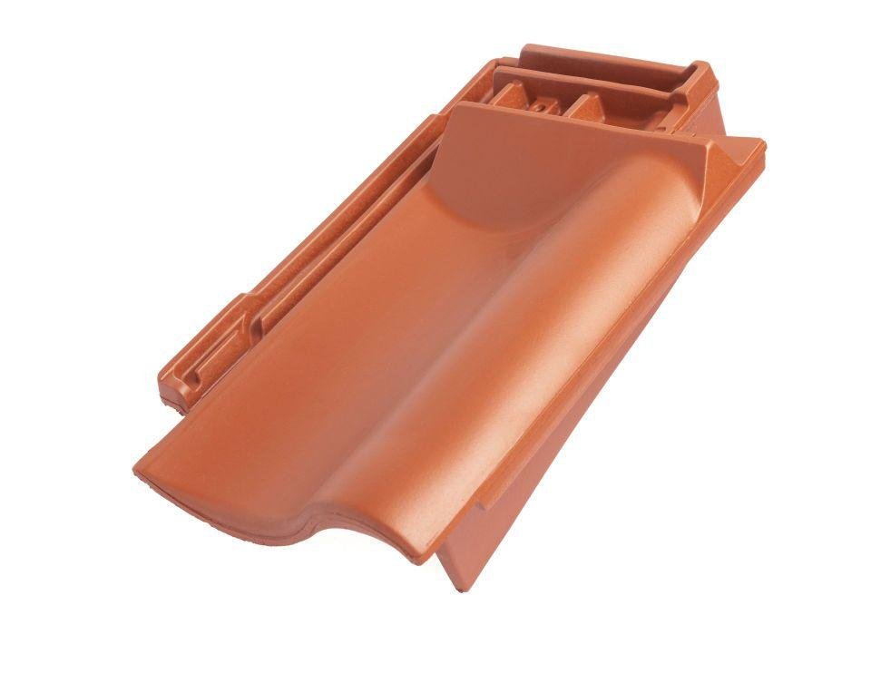

GTIN:

4019503126618

HAN:

09009100

Art Formziegel

Firstanschluss-Giebelortgangs-Ziegel

Farbton

rot

Format

Ganzer Ziegel

Oberfläche

engobiert

Breite (mm)

275,00

Länge (mm)

449,00

Ausrichtung

rechts

Farbtonbezeichnung Hersteller

Naturrot